Как организовать мероприятия в рамках Года Семьи
Владимир Путин объявил 2024 год Годом Семьи. Давайте посмотрим, как включить мероприятия семейного формата в репертуар.
На предыдущих уроках мы уже научились организовывать массовые события - используйте полученные навыки, чтобы выполнить все требования по документам и продвижению. А сейчас узнаете, какие приемы использовать, чтобы мероприятие соответствовало утвержденным государственным ценностям и укрепляло семейные связи. Чтобы сэкономить время на приготовления - возьмите в конце урока дополнительные материалы.

Фирменный стиль - как использовать
Сперва скачайте официальный логотип Года Семьи. В дизайн-концепции использовали образ двух соприкасающихся лебедей, очертания которых формируют сердце. Сохраните и добавляйте в публикации о мероприятиях, которые будете проводить. Логотип узнаваемый, а значит, привлечет внимание целевой аудитории.
Поручите ответственным оформить информационный стенд, посвященный Году семьи. Можно разместить на нем план тематических мероприятий учреждения, календарь с основными праздниками. Оформите цитаты первых лиц – Президента, главы организационного комитета по проведению в России Года семьи, губернатора, директора и др.

Пример оформления стенда

Какие мероприятия утвердили
Правительство по поручению президента утвердило план основных мероприятий по проведению Года семьи. Он включает семь блоков:

В первом блоке — чествование родителей, награжденных знаком «Мать-героиня», медалью и орденом «Родительская слава»; масштабные всероссийские конкурсы «Это у нас семейное», «Семья года» и торжественные мероприятия ко Дню семьи, любви и верности, Дню отца, Дню пожилого человека, Дню матери и другим семейным праздникам.
В блоке «культурно-массовые, спортивные, общественные мероприятия» — организация и проведение Всероссийского форума «Россия – Дом народов», семейный конкурс национальных традиций, Всероссийский конкурс детского творчества «Моя семья», Всероссийский конкурс хоровых и вокальных коллективов, Международный детский культурный форум и другие мероприятия.
Полный план мероприятий смотрите на сайте Правительства.

Какие мероприятия запланировать
Организуйте семинары и встречи для родителей по вопросам воспитания детей. Проведите конкурсы на лучший семейный проект, на самую музыкальную, читающую или спортивную семью. Запланируйте совместные мероприятия для детей разных возрастов, родителей и бабушек-дедушек. Такие мероприятия будут способствовать укреплению родственных связей и созданию благоприятной атмосферы внутри семьи. Примеры названий мероприятий и перспективных форматов для важных дат Года семьи посмотрите в таблице.
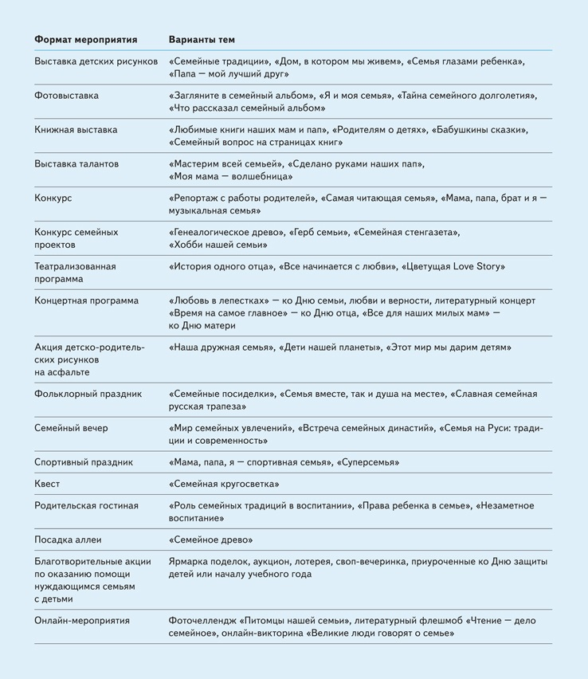
Оформите памятки на темы, связанные с семьей и семейными ценностями. Раздайте их сотрудникам, чтобы они лучше понимали различные приемы сплочения семьи, воспитания ценностей и эмоционального интеллекта.
Примеры полезных семейных традиций вдохновят каждого родителя. Воспользуйтесь готовыми памятками.
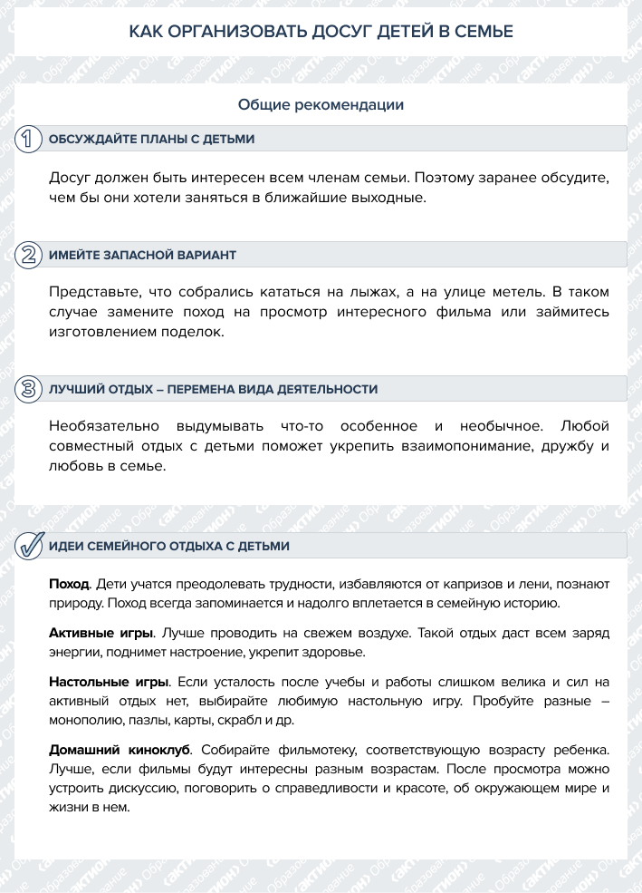
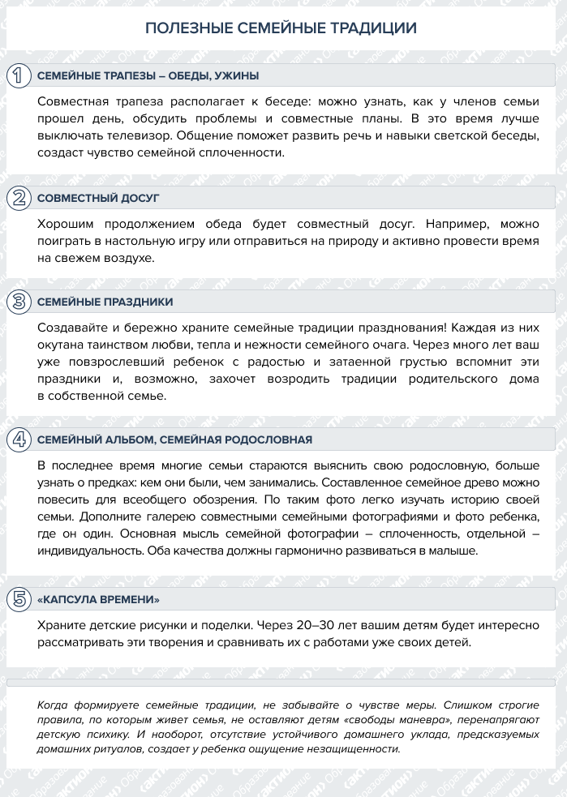
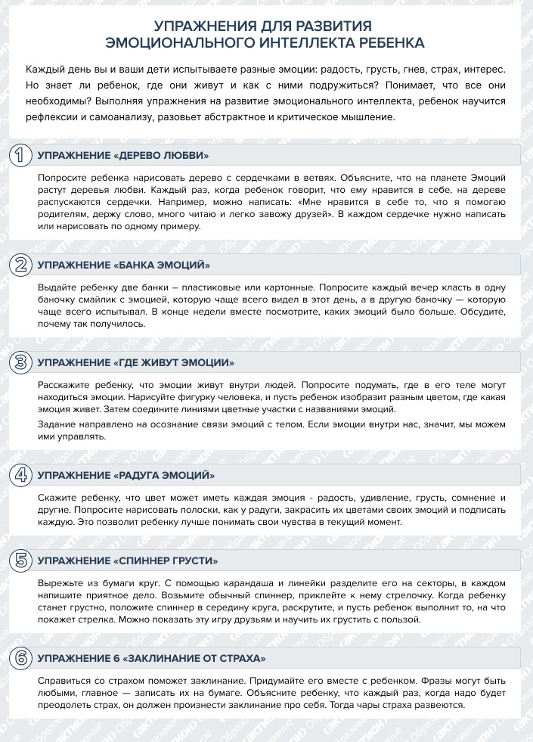

Какие праздники отметить
Главный праздник Года семьи — День семьи, любви и верности, который отмечается 8 июля. В Русской православной церкви это день памяти святых Петра и Февронии. Они считаются покровителями семьи и брака. В 2008 году к церковной дате в России приурочили новый праздник — День семьи, любви и верности, который сначала отмечали неофициально. В государственный календарь праздник вошел в 2022 году. Другие семейные праздники 2024 года посмотрите в памятке.
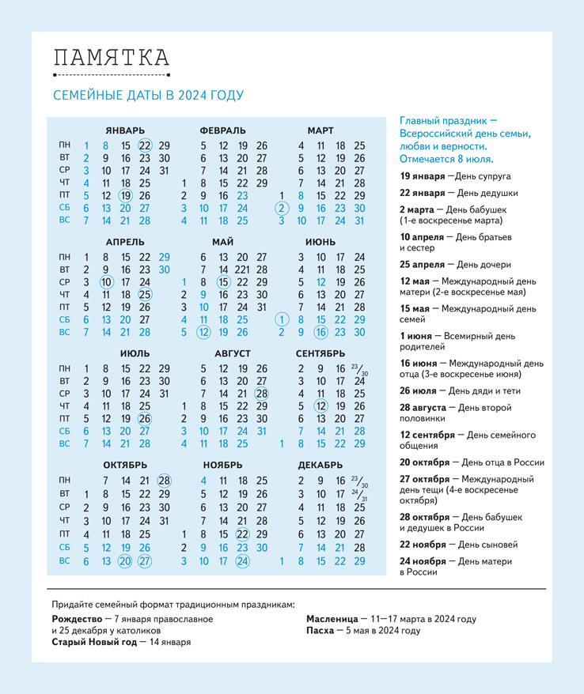

Сценарии праздников
Сценарии мероприятий в рамках Года Семьи
Православное Рождество | Сценарий вокального концерта для пожилых людей «Хрустальный звон Рождества»  Сценарий литературного чтецкого концерта для молодежи «Светлые Рождественские строки»  Сценарий музыкального представления для младшего школьного возраста «Рождество спасено!»  Сценарий игровой программы для детей младшего школьного возраста «Падение рождественской звезды»
Масленица | Сценарий игровой программы для дошкольников и младших школьников «Фольклорный праздник на Масленицу  Сценарий интерактивного занятия с детьми младшего и среднего школьного возраста  Календарь Широкой Масленицы и сценарий молодежных посиделок с интерактивно-игровым представлением «БЛИН-ОБЕРЕГ»  Сценарий театрализованной игровой программы «Как Федот Весну добывал»
Международный день семьи | Сценарий литературной гостиной к Международному дню семьи  Сценарий концерта к Международному дню семьи  Сценарий квиза к Международному дню семьи
День семьи, любви и верности | Сценарий литературной гостиной ко Дню семьи, любви и верности  Сценарий квиза ко Дню семьи, любви и верности  Сценарий театрализованного концерта ко Дню семьи, любви и верности  Сценарий мероприятия ко Дню семьи, любви и верности  Сценарий развлекательно-игровой программы ко Дню семьи, любви и верности  Сценарий семейного конкурса ко Дню семьи, любви и верности
День семейного общения | Сценарий конкурсной программы ко Дню семейного общения  Сценарий праздничного мероприятия ко Дню семейного общения
День отца в России | Сценарий театрализованного тематического концерта ко Дню отца  Сценарий игровой программы ко Дню отца  Сценарий литературного концерта ко Дню отца  Сценарий музыкального театрализованного представления ко Дню отца  Сценарий театрализованного представления ко Дню отца
День бабушек и дедушек в России | Сценарий соревновательной программы ко Дню бабушек и дедушек  Сценарий концерта ко Дню бабушек и дедушек  Сценарий викторины ко Дню бабушек и дедушек
День сыновей | Сценарий концерта ко Дню сыновей  Сценарий анимационной программы ко Дню сыновей  Сценарий литературной гостиной ко Дню сыновей
День матери | Сценарий родительской гостиной ко Дню матери  Сценарий маршрутной игры ко Дню матери  Сценарий акции ко Дню матери  Сценарий тематического онлайн-концерта ко Дню матери
Католическое Рождество | Сценарий концерта к Рождеству Христову  Сценарий театрализованного представления к Рождеству Христову  Сценарий тематической игровой программы к Рождеству Христову

